**Actividad de Aprendizaje**

Ref. Imagen: Image ID:ING_38192_40969

Instrucciones: favor realizar la siguiente actividad de aprendizaje. La idea es completar el cuadro con las opciones que se dan. Al final del documento se muestra cómo debe quedar de manera correcta. Esta interactividad es muy similar a una propuesta para la asignatura de química.

Se coloca un ejemplo del home de la interactividad.

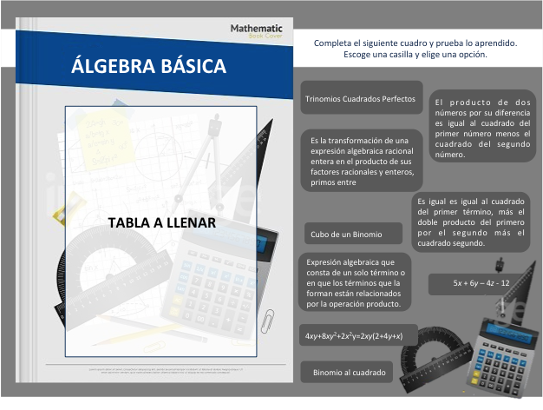

La idea es que se haga clic en una casilla de la tabla, luego se escoge una opción del lado derecho. Una vez se hace clic sobre la opción debe aparecer en el recuadro de la tabla dicho texto, el cual se debe poner verde o bloquearse para decir que es correcta o rojo y no se bloquea para indicar que no pertenece ahí.

Las opciones del lado que ya estén ubicadas correctamente deben cambiar de color a uno más oscuro y bloquearse para no usarse más.

Título

**Álgebra básica**

Instrucciones de la interactividad

Completa el siguiente cuadro y prueba lo aprendido. Escoge una casilla y elige una opción.

Esta es la tabla a completar:

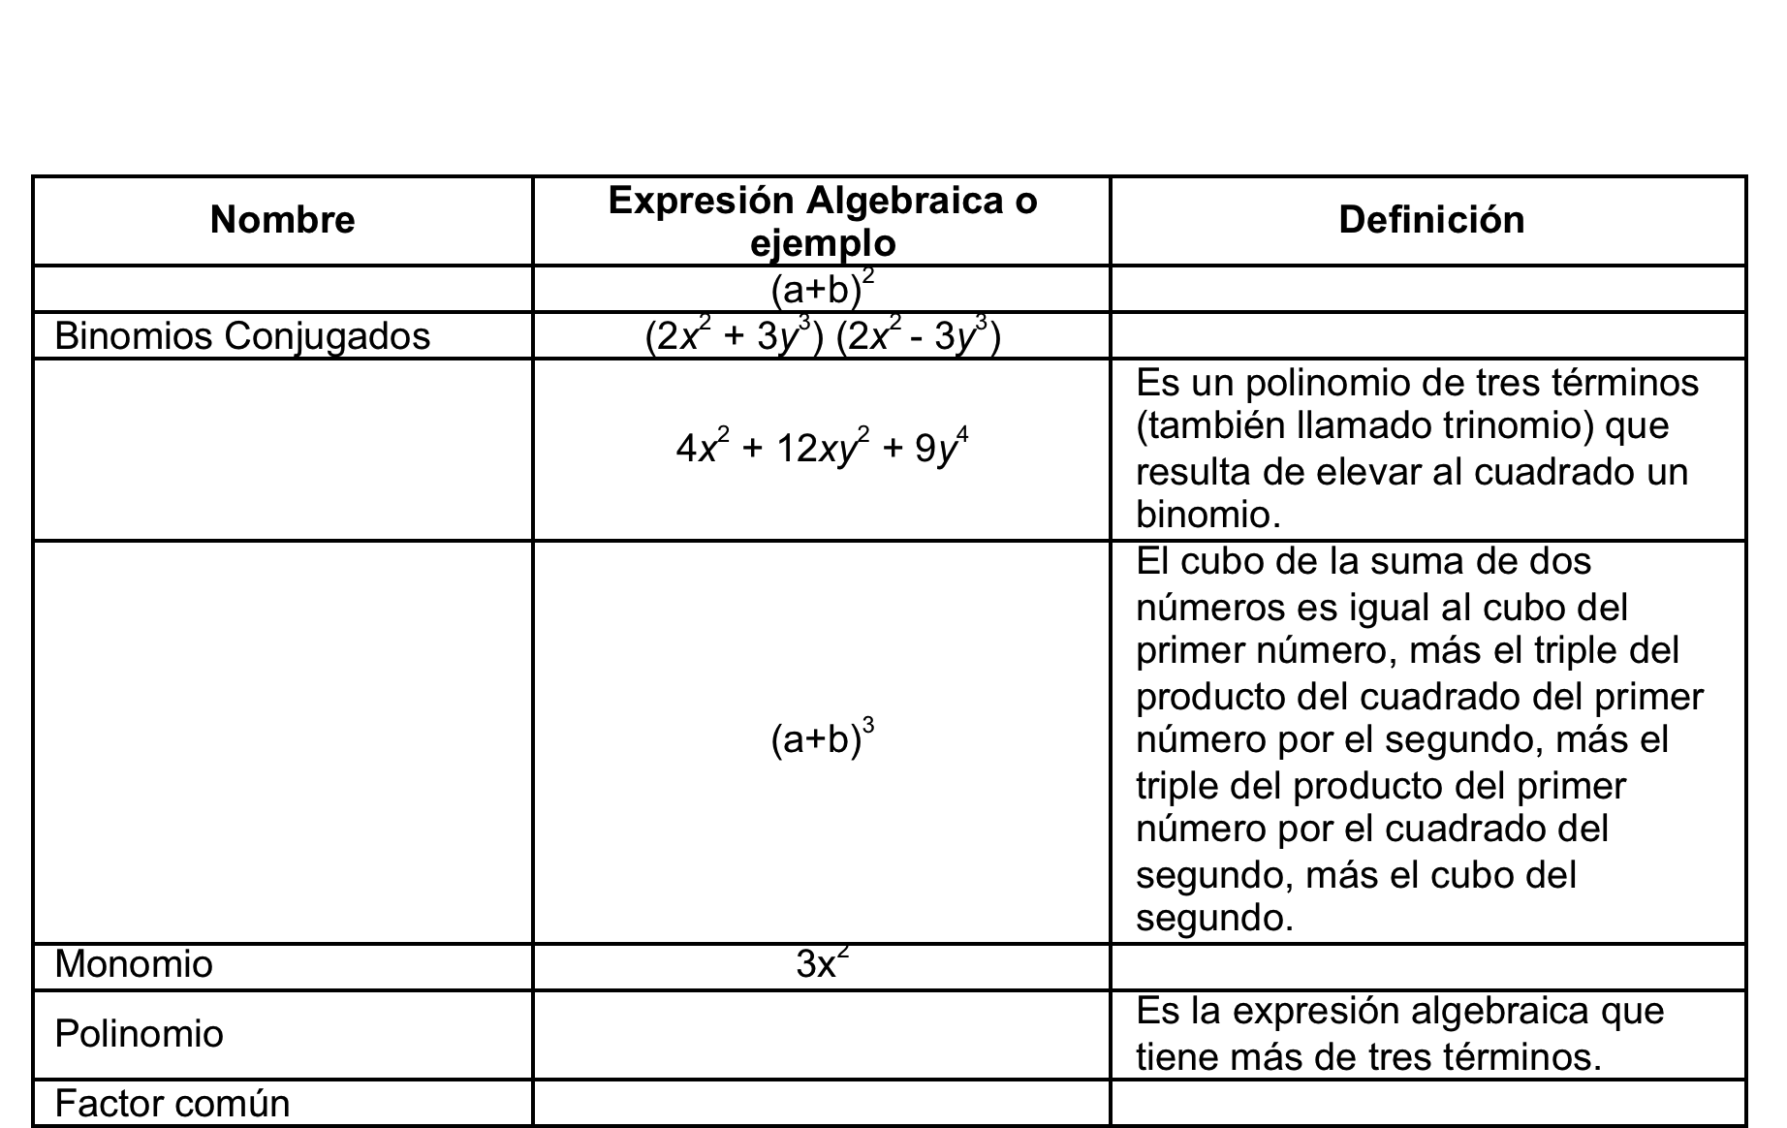

Esta es la tabla como debe quedar:

|  |  |  |
| --- | --- | --- |
| **Nombre** | **Expresión Algebraica o ejemplo** | **Definición** |
| Binomio al cuadrado | (a+b)2 | Es igual es igual al cuadrado del primer término, más el doble producto del primero por el segundo más el cuadrado segundo. |
| Binomios Conjugados | (2*x*2 + 3*y*3) (2*x*2 - 3*y*3) | El producto de dos números por su diferencia es igual al cuadrado del primer número menos el cuadrado del segundo número. |
| Trinomios Cuadrados Perfectos | 4*x*2 + 12*xy*2 + 9*y*4 | Es un polinomio de tres términos (también llamado trinomio) que resulta de elevar al cuadrado un binomio. |
| Cubo de un Binomio | (a+b)3 | Es el cubo de la suma de dos números es igual al cubo del primer número, más el triple del producto del cuadrado del primer número por el segundo, más el triple del producto del primer número por el cuadrado del segundo, más el cubo del segundo. |
| Monomio | 3x2 | Expresión algebraica que consta de un solo término o en que los términos que la forman están relacionados por la operación producto. |
| Polinomio | 5*x* + 6*y* – 4*z* - 12 | Es la expresión algebraica que tiene más de tres términos. |
| Factor común | 4*xy*+8*xy*2+2*x*2y=2*xy*(2+4*y*+*x*) | Es la transformación de una expresión algebraica racional entera en el producto de sus factores racionales y enteros, primos entre sí |

Texto al finalizar la actividad de aprendizaje de forma correcta.

¡Felicidades! Lo haz logrado. Sigue fortaleciendo tus conocimientos.